Регистрация учетной записи с НЭП в ДБО «Совкомбанк Бизнес»
- Скачайте и установите Рутокен Плагин https://www.rutoken.ru/products/all/rutoken-plugin/ (если ранее не был установлен).
Поиск расширений в разных браузерах:

- Перезагрузите браузер.

- Зайдите по ссылке https://online.sovcombank.ru/ введите Временные логин и пароль, поступившие вам в двух смс. Нажмите «Войти».
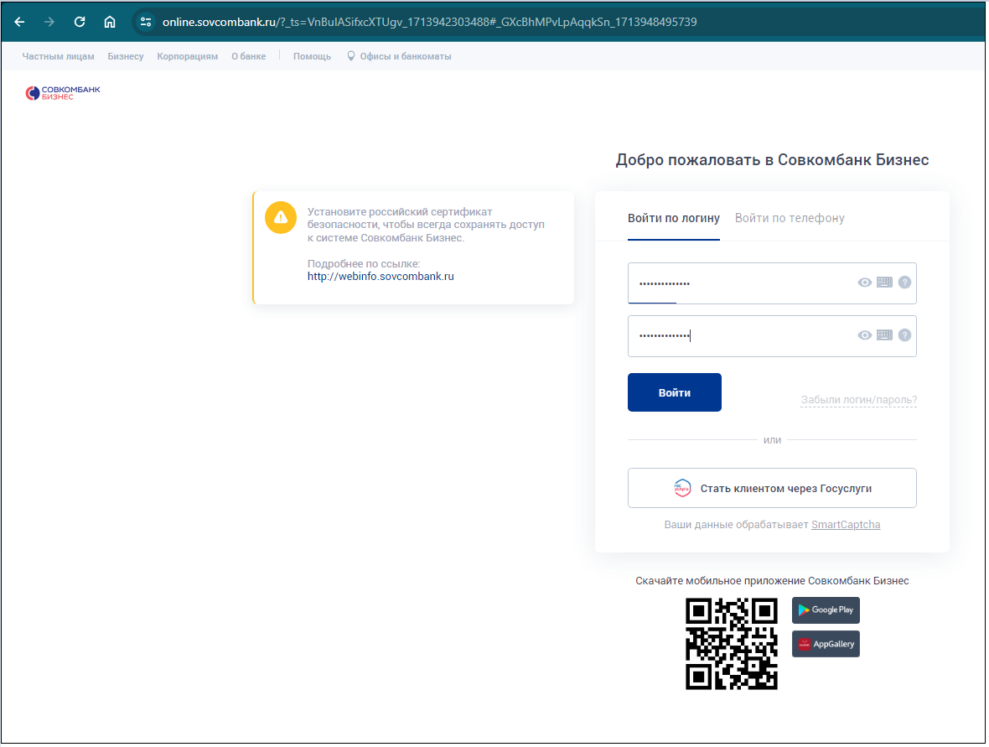

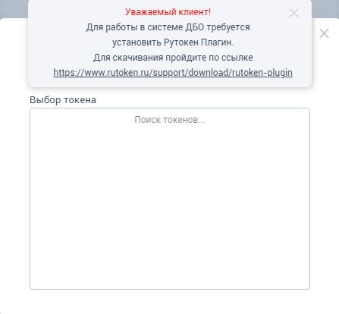
Выберите токен: Если не установлен плагин (п.1) – высветится ошибка:
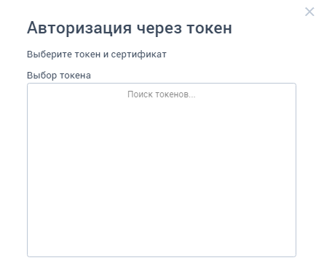

Введите пароль от токена и нажмите «Войти»:
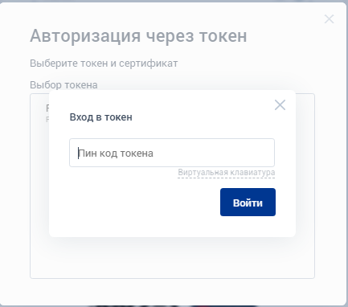
Придумайте и введите Логин и Пароль (и подтвердите Пароль), в соответствии с подсказками, и нажмите «Отправить»:
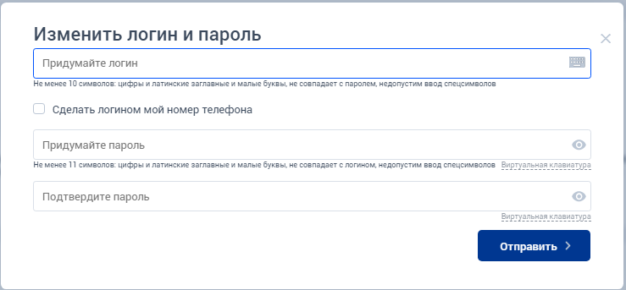
В случае успешного изменения отобразится окно:

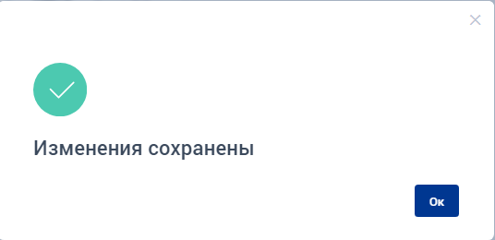

Далее отобразится окно для перегенерации сертификата. Необходимо нажать «Да».
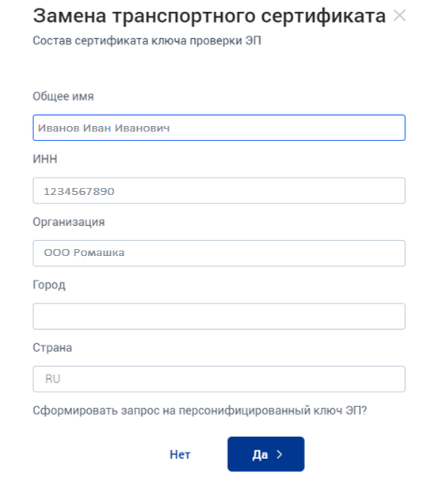
Отобразится информационного окно об успешной перегенерации сертификата.

(Если не производить перегенерацию – доступ в систему только на просмотр.
При следующем входе окно вновь откроется).

Авторизация в ДБО «Совкомбанк Бизнес»
Введите Логин и пароль, после этого нажмите «Войти»:

Выберите Рутокен:
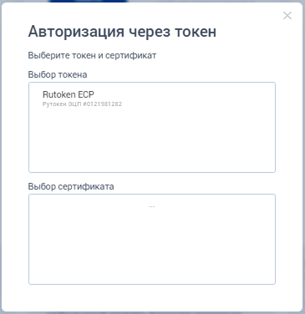

Введите пароль от токена:
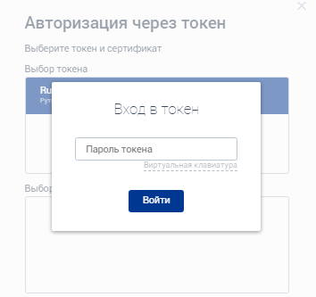
Выберите сертификат:
